视频P82〜P83：https://www.bilibili.com/video/BV1j94y1Z7xX?p=82

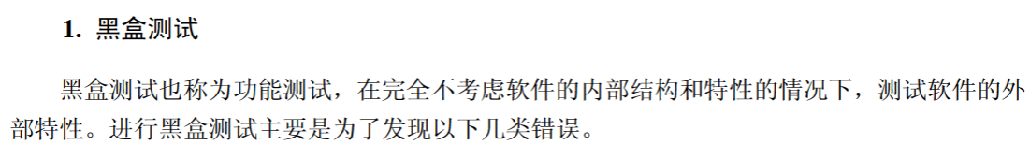
常见的黑盒测试技术有：等价类划分、边界值分析、错误推测和因果图。

等价类划分测试方法中，一个测试用例的不合理的输入越多就说明该用例不是一个好的测试用例。

黑盒测试
某系统重用了第三方组件（但无法获得其源代码），则应采用 （35） 对组件进行测试。（2009年下半年）
（35） A. 基本路径覆盖 B. 分支覆盖
C. 环路覆盖 D. 黑盒测试

不属于黑盒测试技术的是 （36） 。（2010年下半年）
（36） A. 错误猜测 B. 逻辑覆盖
C. 边界值分析 D. 等价类划分

在某班级管理系统中，班级的班委有班长、副班长、学习委员和生活委员，且学生年龄在15〜25岁。若用等价类划分来进行相关测试，则 （35） 不是好的测试用例。（2011年下半年）
（35） A. （队长, 15） B. （班长, 20）
C. （班长 ,15） D. （队长, 12）

一个程序根据输入的年份和月份计算该年中该月的天数，输入参数包括年份（正整数）、月份（用1〜12表示）。若用等价类划分测试方法进行测试，则 （35） 不是一个合适的测试用例（分号后表示测试的输出）。（2013年下半年）
（35） A. （2013, 1; 31） B. （0, 1; '错误'）
C. （0, 13; '错误'） D. （2000, -1; '错误'）

招聘系统要求求职的人年龄在20岁到60岁之间（含），学历为本科、硕士或者博士，专业为计算机科学与技术、通信工程或者电子工程。其中 （35） 不是好的测试用例。（2019年上半年）
（35） A. （20, 本科, 电子工程） B. （18, 本科, 通信工程）
C. （18, 大专, 电子工程） D. （25, 硕士, 生物学）

